Государственное автономное профессиональное образовательное учреждение Пензенской области «Пензенский колледж информационных и промышленных технологий (ИТ-колледж)»

**Практическая работа № 5 по дисциплине**Разработка плана резервного копирования данных.

Выполнила:

Вяселева Динара

ст.гр. 22ИТ35

Проверил преподаватель:

Сазонова А.Ю

Пенза, 2025

**Цель работы:**

1. Разработать план резервного копирования для проекта
2. Установить при необходимости программное обеспечение для осуществления резервного копирования и настроить его в соотвентствии с планом.

**Ход работы:**

1. Составить план резервного копирования, включающий следующие пункты:

* **Объекты копирования:**
* **Расписание/график:** дата, время, период или событие для запуска копирования данных.
* **Вид резервных копий:** полное, инкрементальное, дифференциальное
* **Хранение резервной копии:** место для хранения резервной копии (локальные или сетевые диски, автономные устройства хранения, облака).
* **Политика хранения:** количество и жизненный цикл резервных копии в хранилище, а так же действия, выполняемые после окончания срока жизни. Репликация или архивация резервных копий.

1. Нашла подходящее ПО для резервного копирования, и скачала на сайте <https://www.aomeitech.com/ab/standard.html> и установила бесплатную программу на свой ПК. Открыла установщик программы, и выбрала русский язык

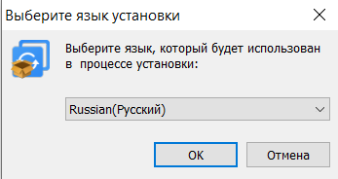

1. Далее я согласилась с политикой и установила программу.

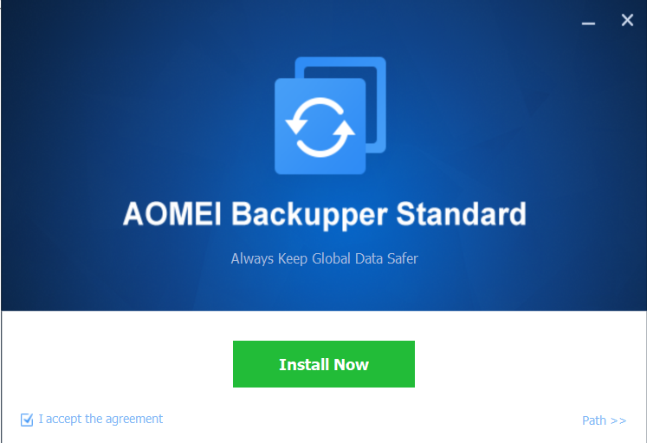

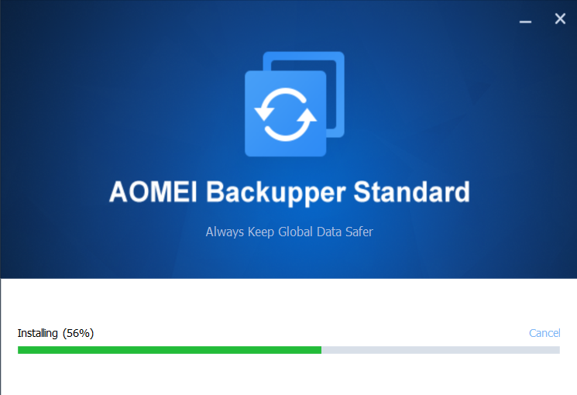

1. После установки программы, перешла по вкладке «Копирование» и в первом окне выбрала папку с файлами для резервного копирования на локальный диск. И запустила его.

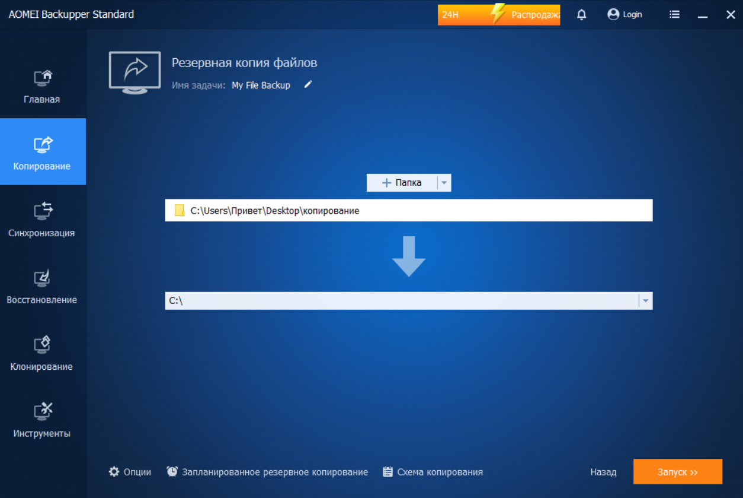

1. После чего настроила планировщик копирования, указав ежедневное копирование, выбрала время.

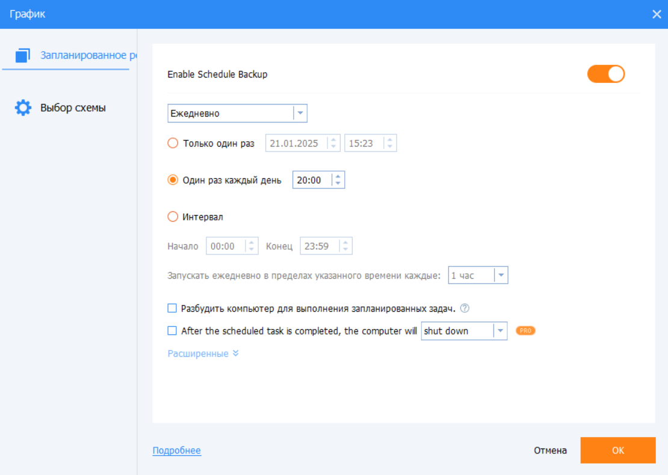

1. После выбрала схему копирования “Полная копия”.

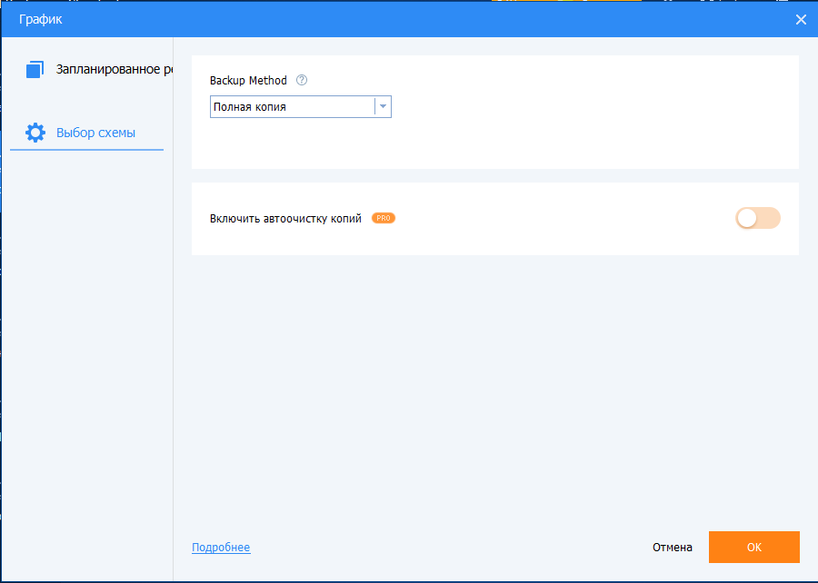

1. Запустила резервное копирование папки с файлами. Программа успешно копировала данные на локальный диск. 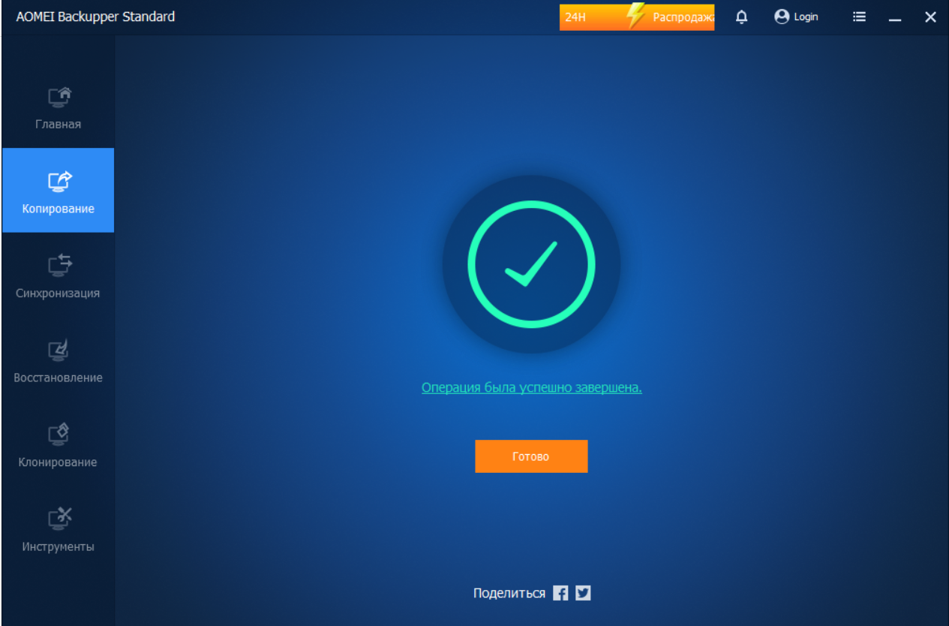
2. Перешла на вкладку “Главная” в данном месте сохранилось последнее резервное копирование.

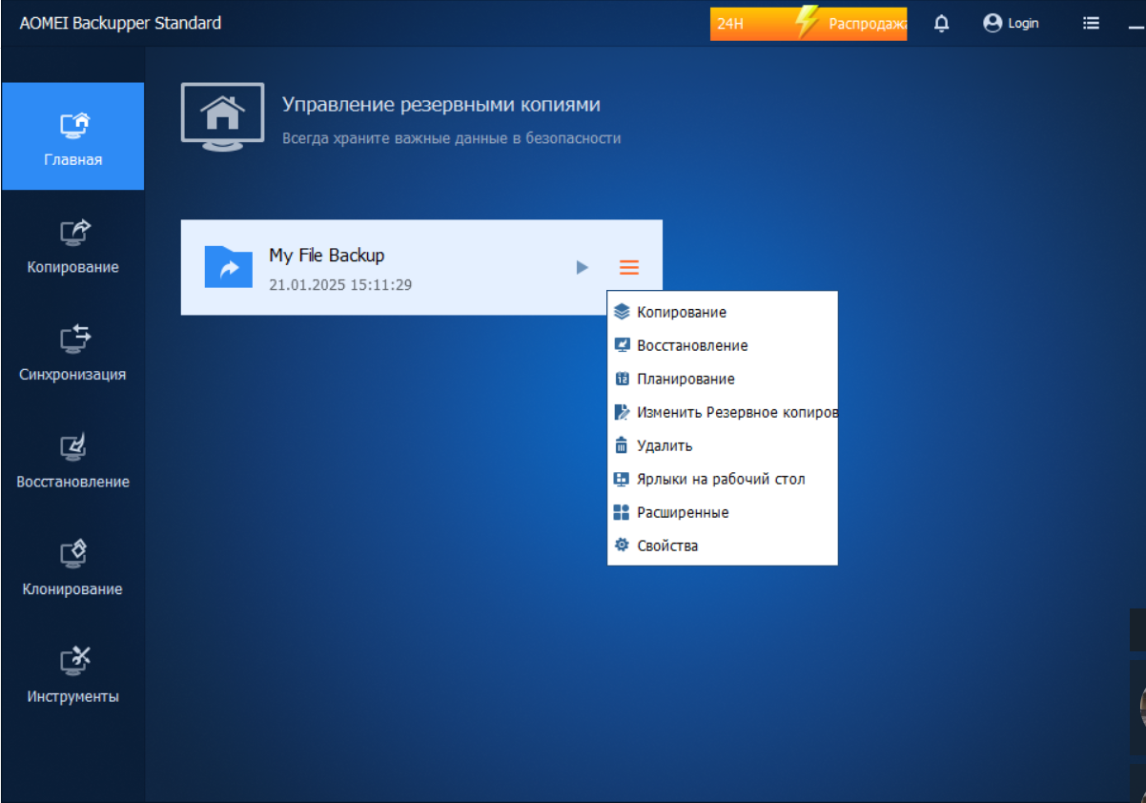

Вывод: научилась разрабатывать план резервного копирования для проекта и устанавливать необходимое программное обеспечение, а также настраивать его в соответствии с разработанным планом.